### **Acceso a información del Sector Ambiental oficial**

### El Ministerio de Ambiente y Desarrollo Sostenible y la ANLA ponen en conocimiento y a disposición del MADR la página en donde es posible tener acceso a la información del Sector Ambiental oficial, la cuál actualmente se encuentra almacenada en el [Sistema  de  Información  Ambiental  de  Colombia](https://www.siac.gov.co/)  SIAC y en el cual encontrará en formato shape (cartográfico) a través de un Visor de información, la información de interés.

### 

### La consulta se debe realizar a través de la página web del Visor Geográfico del Sistema de Información Ambiental de Colombia SIAC: [http://sig.anla.gov.co:8083](http://sig.anla.gov.co:8083/) .

### 

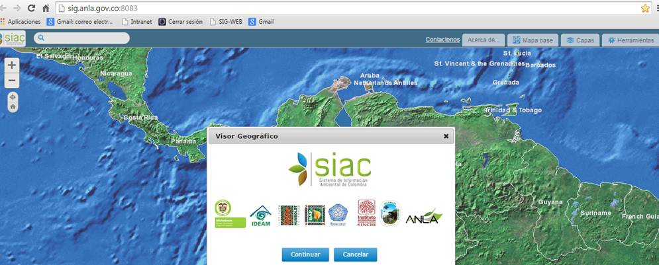

### En el Visor encontrará la pestaña *Herramientas* (parte superior derecha), la cual desplegará una serie de opciones dentro de las cuales se encuentra el ícono de *Descarga de Archivos*.

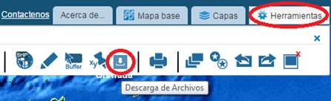

### Dando clic en este podrá buscar los archivos de su interés y seguidamente descargarlos con el botón de *Descargar*.

